Žádost o udělení značky „Kraj Vysočina DOPORUČUJE PRO BEZPEČNÝ INTERNET“

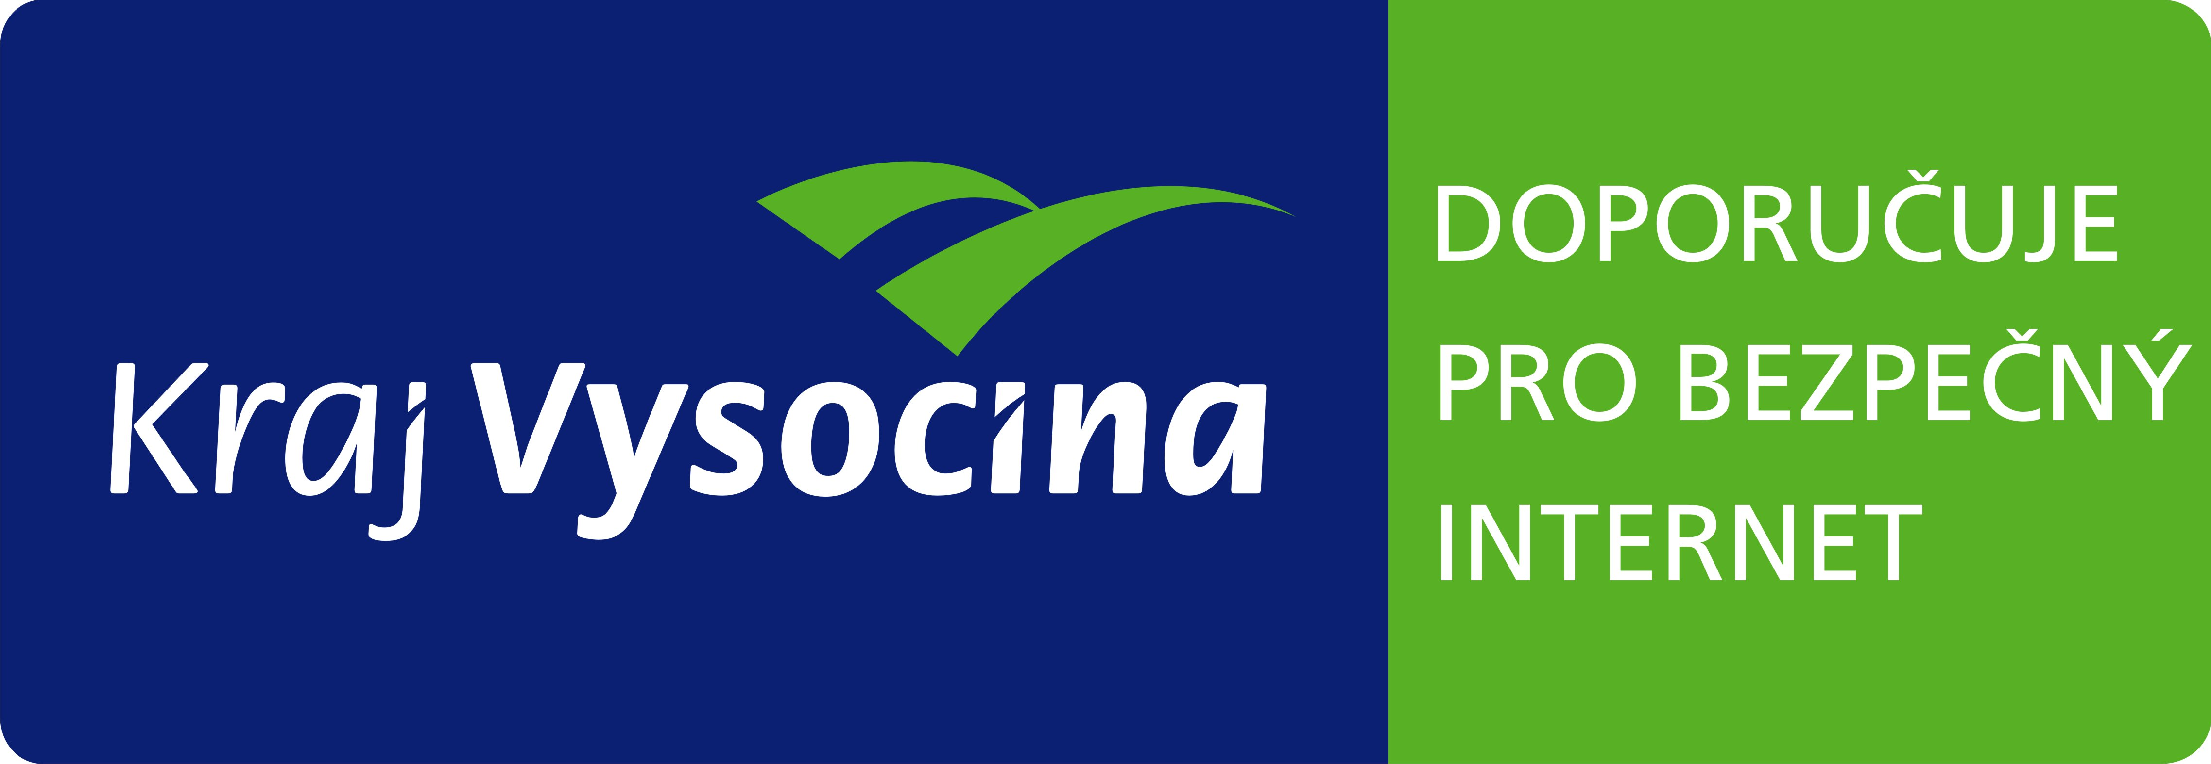

Žádost o udělení značky „Kraj Vysočina DOPORUČUJE PRO BEZPEČNÝ INTERNET“

Jméno žadatele/ název firmy: .......................................................................................
Jméno zástupce (u právnických osob): .........................................................................
Adresa: ..........................................................................................................................
IČ:................................................................... DIČ:........................................................
Tel.: ............................................................... Fax: .......................................................
E-mail: ........................................................... Web: ......................................................

Žádám o udělení značky „Kraj Vysočina DOPORUČUJE PRO BEZPEČNÝ INTERNET“ pro společnost ........................................................................................

Prohlašuji, že jsem seznámen/a se Zásadami pro udělování značky „Kraj Vysočina DOPORUČUJE PRO BEZPEČNÝ INTERNET“ a budu se jimi řídit a respektovat je.

Prohlašuji, že údaje obsažené v této části (včetně příloh) jsou úplné, pravdivé a nezkreslené , že jsem si vědom/a právních následků jejich nepravdivosti, neúplnosti či zkreslenosti, a to včetně odpovědnosti i trestněprávní, správněprávní, a to zejména dle zákona č. 200/1990 Sb., o přestupcích, ve znění pozdějších předpisů a zákona č. 140/1961 Sb., trestní zákon, ve znění pozdějších předpisů.

V ........................................ dne ................................

Podpis a razítko: ....................................................................

PŘÍLOHA A: Čestné prohlášení o plnění základních podmínek pro žadatele

Prohlašuji tímto, jménem
- svým jako podnikající fyzické osoby,
- právnické osoby, kterou zastupuji,

že poskytuji své služby na území Kraje Vysočina:
- okres Jihlava,
- okres Třebíč,
- okres Havlíčkův Brod,
- okres Žďár nad Sázavou,
- okres Pelhřimov.

Jméno: .................................................................

Název firmy: .........................................................

Funkce: .................................................................

V ........................... dne ................................ .

Podpis ...............................................

PŘÍLOHA B: Čestné prohlášení o plnění následujících aktivit v případě přidělení značky

Prohlašuji tímto, jménem
  - svým jako podnikající fyzické osoby,
  - právnické osoby, kterou zastupuji,
že v případě přidělení značky „Kraj Vysočina DOPORUČUJE PRO BEZPEČNÝ INTERNET“ budu plnit následující aktivity:

- propagovat značku na svých webových stránkách,

- předávat materiály o elektronické bezpečnosti zákazníkům,

- propagovat bezpečnostní standardy a jejich dodržování u jednotlivých zákazníků,

- budu hlásit bezpečnostní incidenty z oblasti elektronické bezpečnosti koordinátorovi nebo CSIRT.CZ,

- zajistím pravidelné vzdělávání pracovníků žadatele v oblasti el. bezpečnosti. Nejméně jedenkrát během dvou let se žadatel nebo jeho pracovníci zúčastní semináře k problematice el. bezpečnosti, který pořádá Kraj Vysočina nebo odborného semináře, který pořádá CSIRT.CZ popř. NIC.CZ

- zveřejním na svých internetových stránkách informace o produktu, který naplňuje myšlenku elektronické bezpečnosti a informace o tom, co dělám v oblasti elektronické bezpečnosti

- V rámci svých vlastních aktivit budu informovat o projektu eBezpečnosti Kraje Vysočina

Jméno: .................................................................

Název firmy: .........................................................

Funkce: .................................................................

V ........................... dne ................................ .

Podpis ...............................................
PŘÍLOHA C: Kontrolní seznam požadovaných dokumentů

Povinné dokumenty | Přiložen (zaškrtněte)
Vyplněná a podepsaná žádost o udělení značky
Podepsané přílohy A a B (čestná prohlášení)
Kopie živnostenského listu/výpisu z obchodního rejstříku
Detailní popis produktu naplňující myšlenku elektronické bezpečnosti

Detailní popis produktu/ů naplňující myšlenku elektronické bezpečnosti s následujícími podmínkami a parametry (alespoň jedna podmínka)
V oblasti bezpečného připojení k internetu | ANO | NE
Zabezpečené rozhraní k veřejné síti (centrální firewall, NAT, IDS, IPS)
Monitoring a sběr provozních dat (Netflow s možností volby)
Aktivní upozorňování na nestandardní síťový provoz ze strany klienta
Zabezpečený internet pro děti (filtrace, blacklisty)
Aktivní spolupráce s CSIRT.CZ
Poskytování připojení přes IPv6
Vedení DNS záznamů v DNSSEC

V oblasti prodeje HW | ANO | NE
Školení klientů v oblasti el. bezpečnosti
Poskytování služeb v oblasti bezpečného nasazení zakoupeného HW
Změny defaultních nastavení zařízení a systémů
Podněcování interakce a zpětné vazby v komunitě uživatelů/zákazníků
Prodej HW zařízení s bezpečnostní certifikací
Nabídka komplexních řešení elektronické bezpečnosti pro firmy/domácnosti
Předinstalace bezpečnostních SW (anti-x, firewall, …) na HW
Doporučení ohledně základního bezpečnostního nastavení (změna default parametrů - heslo ...)
Update firmware v zařízení na verzi z pohledu výrobce bez zranitelností
Předávání informací ohledně možných rizik v souvislosti s provozem zařízení

V oblasti prodeje SW | ANO | NE
Školení klientů v oblasti el. bezpečnosti
Nabídka služeb bezpečného nasazení dodávaného SW
Penetrační a zátěžové testy SW řešení v prostředí zákazníka
Nabídka pravidelné profilaxe nasazeného SW
Bezpečnostní certifikace dodávaného SW
Podněcování interakce a zpětné vazby v komunitě uživatelů/zákazníků
Doporučení ohledně základního bezpečnostního nastavení (změna default parametrů - heslo ...)
Informace ohledně „dobré praxe“ tzn. popis reálných nasazení daného softwaru u různých zákazníků (možnost referencí)
Informace o klíčových aktualizacích, o nových verzích a novinkách v nich, včetně informací o připravovaných funkcionalitách (prostředník mezi dodavatel a zákazníkem)
Informace o reálných případech (ideálně) v ČR, kde došlo k případným průnikům, ztrátám dat, ohrožení bezpečnosti z důvodu např. neaplikování bezpečnostních zásad (hesla, updaty, nové verze software, vysoká oprávnění uživatelů, sociální útoky atd.)

V oblasti tvorby webových stránek, poskytování webového obsahu a webhostingu | ANO | NE
Penetrační a zátěžové testy webové aplikace
Testy na obecně známé zranitelnosti (např. testy xss, sql injection, rfi, lfi, code upload nebo OWASP top 10).
Dostupnost popř. zasílání systémových a bezpečnostních logů
Pravidelná profylaktická kontrola webové aplikace
Filtrace provozu pomocí pokročilých technik (IPS, webový aplikační firewall)
Dostupnost zálohované konektivity (PI IP adresy, autonomní systém)
Pravidelná kontrola platnosti a korektnosti šifrovacích certikátů
Dostupnost bezpečných platebních mechanismů
Podpora provozu služeb na IPv6 a DNSSEC

Vyplněnou žádost zašlete nebo odevzdejte na podatelně krajského úřadu:
Krajský úřad Kraje Vysočina, Odbor informatiky, Lucie Časarová, Žižkova 57, 587 33 Jihlava, e-mail: bezpecny-internet@kr-vysocina.cz

Nehodící se škrtněte
Zaškrtněte podle Vaší územní působnosti
Nehodící se škrtněte
Pokud vyberete ANO, musí být doloženo v detailním popisu produktu/ů naplňující myšlenku elektronické bezpečnosti

